**LAPORAN PRAKTIKUM**

**PEMROGRAMAN WEB I**

**MODUL 6**



**BOOTSTRAP**

**Oleh:**

**M. Rizki Dinar NIM. 2410817310020**

**PROGRAM STUDI TEKNOLOGI INFORMASI**

**FAKULTAS TEKNIK**

**UNIVERSITAS LAMBUNG MANGKURAT**

**MONTH 2025**

# LEMBAR PENGESAHAN

**LAPORAN PRAKTIKUM PEMROGRAMAN WEB I**

**MODUL 6**

Laporan Praktikum Pemrograman Web I Modul 6: Bootstrap ini disusun sebagai syarat lulus mata kuliah Praktikum Pemrograman Web I. Laporan Praktikum ini dikerjakan oleh:

Nama Praktikan : M. Rizki Dinar

NIM : 2410817310020

|  |  |
| --- | --- |
| Menyetujui,  Asisten Praktikum  Muhammad Rizky  NIM. 2310817310011 | Mengetahui,  Dosen Penanggung Jawab Praktikum  Nurul Fathanah Mustamin S.Pd., M.T.  NIP. 199110252019032018 |

# DAFTAR ISI

LEMBAR PENGESAHAN 2

DAFTAR ISI 3

DAFTAR GAMBAR 4

DAFTAR TABEL 5

SOAL PRAKTIKUM 6

A. Source Code 7

B. Output Program 11

C. Pembahasan 11

TAUTAN GIT 15

# DAFTAR GAMBAR

Gambar 1. Referensi untuk desain halaman web 6

Gambar 2. Tampilan File HTML (bagian atas) 11

Gambar 3. Bagian footer File HTML 11

# DAFTAR TABEL

Tabel 1. Source Code HTML Soal Praktikum 7

# SOAL PRAKTIKUM

Buatlah sebuah website berdasarkan desain berikut semirip mungkin dengan menggunakan framework Bootstrap. Simpan dengan nama_nim.

Gambar 1. Referensi untuk desain halaman web

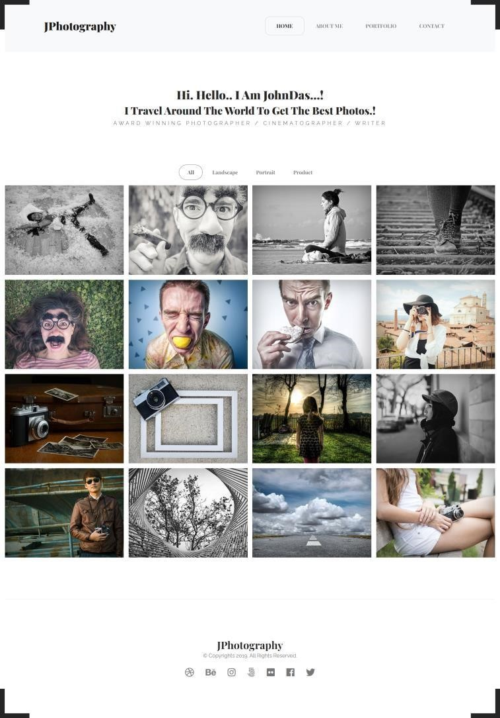

## Source Code

Tabel 1. Source Code HTML Soal Praktikum

|  |  |
| --- | --- |
| 1 2 3 4    5 6 7 8 9 10  11 12 13 14 15 16 17 18 19 20 21 22  23 24 25  26 27 28  29 30 31 32 33 34 35 36 37  38 39 40  41  42  43  44  45  46 47 48 49 50 51  52 53 54  55 56 57  58 59 60  61 62 63 64 65 66 67 68 69  70 71 72  73 74 75  76 77 78  79 80 81 82 83  84 85 86  87 88 89  90 91 92  93 94 95 96 97  98 99 100  101 102 103  104 105 106  107 108  109  110  111  112  113  114  115  116  117  118  119  120  121  122  123  124  125  126  127 | <!DOCTYPE html>  <html>      <head>   <link href="https://cdn.jsdelivr.net/npm/bootstrap@5.0.2/dist/css/bootstrap.min.css" rel="stylesheet" integrity="sha384-EVSTQN3/azprG1Anm3QDgpJLIm9Nao0Yz1ztcQTwFspd3yD65VohhpuuCOmLASjC" crossorigin="anonymous">          <style>              a.nav-link{                  color: gray;              }              body{                  font-family: 'Times New Roman', Times, serif;              }              #achievement{                  font-family: 'Tahoma';                  letter-spacing: 5px;              }          </style>      </head>      <body>          <!-- Navbar -->          <div class="navbar border-bottom">              <h3 class="navbar-brand fw-bold ms-5">JPhotography</h3>              <ul class="nav nav-tabs me-5">                      <li class="nav-item">                          <a href="" class="nav-link active">Home</a>                      </li>                      <li class="nav-item">                          <a href="" class="nav-link">About Me</a>                      </li>                      <li class="nav-item">                          <a href="" class="nav-link">                              Portfolio                          </a>                      </li>                      <li class="nav-item">                          <a href="" class="nav-link">Contact</a>                      </li>                  </ul>          </div>          <!-- Title -->          <h1 class="d-flex mt-5 justify-content-center fw-bold">Hi. Hello.. I Am JohnDas...!</h1>          <h3 class="d-flex mt-0 justify-content-center fw-bold">I Travel Around The World To Get The Best Photos</h3>          <h5 id="achievement" class="d-flex mt-0 justify-content-center mb-5 text-secondary">AWARD WINNING PHOTOGRAPHER CINEMATOGRAPHER / WRITER</h5>            <!-- Photo Nav -->          <div class="d-flex justify-content-center">              <ul class="nav">                  <li class="nav-item">                      <a href="" class="nav-link active">All</a>                  </li>                  <li class="nav-item">                      <a href="" class="nav-link">Landscape</a>                  </li>                  <li class="nav-item">                      <a href="" class="nav-link">Portrait</a>                  </li>                  <li class="nav-item">                      <a href="" class="nav-link">Product</a>                  </li>              </ul>          </div>          <!-- Photographs -->           <div class="container">              <div class="row g-0">                  <div class="col">                      <img src="https://picsum.photos/250" alt="img tidak ditemukan">                  </div>                  <div class="col">                      <img src="https://picsum.photos/250" alt="img tidak ditemukan">                  </div>                  <div class="col">                      <img src="https://picsum.photos/250" alt="img tidak ditemukan">                  </div>                  <div class="col">                      <img src="https://picsum.photos/250" alt="img tidak ditemukan">                  </div>              </div>              <div class="row mt-4 g-0">                  <div class="col">                      <img src="https://picsum.photos/250" alt="img tidak ditemukan">                  </div>                  <div class="col">                      <img src="https://picsum.photos/250" alt="img tidak ditemukan">                  </div>                  <div class="col">                      <img src="https://picsum.photos/250" alt="img tidak ditemukan">                  </div>                  <div class="col">                      <img src="https://picsum.photos/250" alt="img tidak ditemukan">                  </div>              </div>              <div class="row mt-4 g-0">                  <div class="col">                      <img src="https://picsum.photos/250" alt="img tidak ditemukan">                  </div>                  <div class="col">                      <img src="https://picsum.photos/250" alt="img tidak ditemukan">                  </div>                  <div class="col">                      <img src="https://picsum.photos/250" alt="img tidak ditemukan">                  </div>                  <div class="col">                      <img src="https://picsum.photos/250" alt="img tidak ditemukan">                  </div>              </div>           </div>           <div class="border-top border-secondary mt-6 p-5">              <h3 class="d-flex justify-content-center fw-bold mb-0">JPhotography</h3>              <p class="d-flex justify-content-center text-secondary">© Copyrights 2019 All Rights Reserved</p>              <div class="d-flex justify-content-center">                  <div class="d-flex justify-content-evenly w-25">                  <i class="fa-solid fa-basketball"></i>                  <i class="fa-solid fa-b"></i>                  <i class="fa-brands fa-instagram"></i>                  <i class="fa-solid fa-fingerprint"></i>                  <i class="fa-solid fa-ellipsis"></i>                  <i class="fa-brands fa-square-facebook"></i>                  <i class="fa-brands fa-twitter"></i>              </div>              </div>          </div>      </body>      <script src="https://cdn.jsdelivr.net/npm/bootstrap@5.0.2/dist/js/bootstrap.bundle.min.js" integrity="sha384-MrcW6ZMFYlzcLA8Nl+NtUVF0sA7MsXsP1UyJoMp4YLEuNSfAP+JcXn/tWtIaxVXM" crossorigin="anonymous"></script>  </html> |

## Output Program

Gambar 2. Tampilan File HTML (bagian atas)

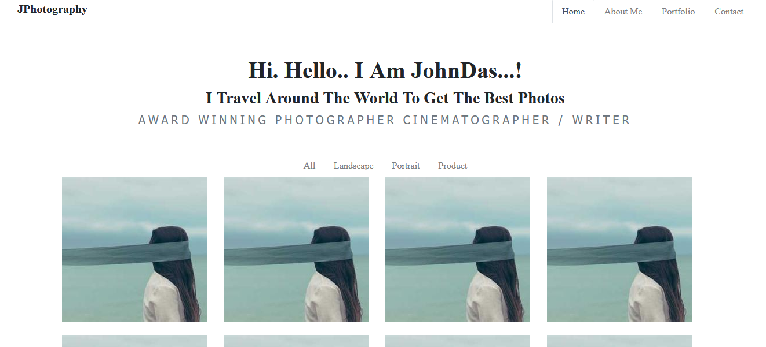

Gambar 3. Bagian footer File HTML

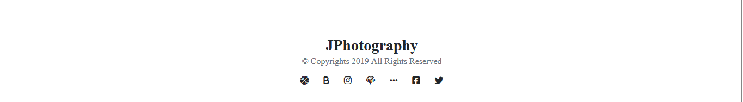

## Pembahasan

1. Menarik Bootstrap dan Fontawesome kedalam Proyek.

Salah satu cara untuk menggunakan fitur dan class yang disediakan oleh Bootstrap adalah dengan menyertakan referensi menuju package bootstrap, menggunakan tag <**link**>. Beberapa class yang disediakan oleh Bootstrap memerlukan fitur dari bundle Javascript khusus, oleh karena itu, bundle JS tersebut juga perlu ditarik kedalam file HTML dengan menyertakan referensi ke package bundle tersebut, menggunakan tag *<***script***>*. Tag tersebut harus diletakan di posisi paling bawah, sebelum tag penutup tag ***<*html*>***. Font Awesome, sebuah domain untuk mengambil banyak variasi ikon dapat digunakan untuk menarik ikon kedalam HTML secara online. Untuk menyertakan Font Awesome digunakan tag **<script>** yang mereferensikan link ke icon kit, yang dapat dibuat melalui website Font Awesome.

1. Membuat Navbar

Class **navbar** digunakan untuk menyatakan sebuah navbar yang menjadi penampung button-button navigasi beserta konten nav lainnya. Class ini paling cocok dimasukan kedalam sebuah tag <**div**> karena bersifat seperti container. Agar batas dari navbar ini terlihat jelas dapat dibuat sebuah garis border di bagian bawah navbar menggunakan class **border-bottom**.

Class **navbar-brand** digunakan untuk menambahkan title, brand atau nama website di dalam navbar pada sisi kiri. **navbar-brand** bisa berupa teks, gambar, icon dan lain sebagainya. Karena pada kode HTML digunakan pada tag <**h3**>, maka brand berbentuk teks header sedang. Karena header pada Bootstrap secara default tidak berbentuk bold, maka harus di spesifikasikan menggunakan class **fw-bold**, lalu agar tidak menempel pada sisi kiri halaman, margin kiri diubah menggunakan class **ms-5**.

Class **nav** digunakan untuk mendefinisikan grup item navigasi (pilihan navigasi). Class ini sebaiknya digunakan terhadap tag <**ul**>, dan item dari tabs ini adalah <**li**> dari tag tersebut. Agar tidak menempel ke sisi kanan halaman, dapat disertakan class **me-5**. Dapat ditambahi dengan class **nav-tabs** untuk menjadikan item-item nav berupa tabs.

Class **nav-item** digunakan untuk menyatakan item dari navbar. Class ini digunakan terhadap tag <**li**>. Konten dari item tersebut tidak dimasukan langsung disini, melainkan konten dinyatakan di dalam sebuah tag yang menjadi anak dari tag <**li**> tersebut. Dalam kasus kode file HTML tersebut, konten dari **nav-item** adalah link ke halaman lain berupa tag <**a**>, dengan class **nav-link**, dan class **active** di item pertama, untuk menandakan bahwa pengguna sedang berada di halaman tersebut.

1. Membuat Title dan Header halaman

Tag <**h1**>, <**h3**> dan <**h5**> digunakan untuk menampilkan header halaman HTML tersebut, Digunakan kelas **fw**-**bold** untuk menerapkan efek tebal terhadap header, dan **justify-content-center** untuk memposisikan teks ke tengah box. Untuk menggunakan class yang memanipulasi penempatan konten, harus menspesifikasikan tipe display dari elemen kontainer, dalam kasus elemen header ini, **d-flex** atau display flex agar konten hanya memakan ruang yang dibutuhkan nya di dalam box. Kemudian agar lebih rapi, margin bagian atas disesuaikan menggunakan class **mt-...** . Khusus pada header <**h5**> terdapat style override, dimana CSS manual ditambahkan melalui id **#achievement**, untuk mengganti font menjadi ‘**Tahoma’** dan mengatur spacing antara huruf menjadi **5px**. Selain itu juga ditambahkan kelas text-secondary untuk mengubah warna teks menjadi abu-abu, dan class mb-5 untuk mengatur margin di posisi bawah.

1. Membuat Navbar untuk list foto

Dibuat sebuah kontainer menggunakan tag <**div**> dengan tipe display konten **d**-**flex** dan pemosisian konten **justify-content-center**. Lalu dibuat sebuah grup item nav menggunakan tag <**ul>** dengan kelas **nav**, lalu untuk membuat item nav nya digunakan tag <**li**> dari tag <**ul**> sebelumnya, yang masing-masing nya diberi class **nav-item**. Konten dari masing masing nav item kemudian dimasukan kedalam dan karena semua item nav nya merupakan link maka digunakan tag <**a**> dengan kelas **nav-link**, dan active untuk link ke halaman yang sedang dikunjungi saat itu.

1. Membuat Grid untuk display foto

Class container digunakan terhadap sebuah tag <**div**>, untuk membuat sebuah grid yang terdiri atas baris dan kolom, dimana baris baris dinyatakan menggunakan class **row**, dan kolom dinyatakan dengan class **col**, keduanya digunakan terhadap tag <**div**>. Konten dari sel kemudian dimasukan kedalam **col**. Untuk mengatur ukuran spacing antara sel baris, digunakan kelas **g-...** pada <**div**> baris, dan untuk mengatur ukuran spacing antara baris, digunakan kelas **mt-...** .

1. Membuat Footer

Digunakan sebuag tag <**div**> biasa untuk membentuk seksi footer, yang kemudian dilengkapi dengan class **border-top** untuk memberi border di bagian atas, yang kemudian diberi warna abu-abu menggunakan class **border-secondary**. Untuk spacing, digunakan class khusus **mt-6** yang dibuat menggunakan css langsung, sehingga memberikan ukuran margin sebesar **10rem**.

Lalu sifat display header dan pernyataan copyright dibuat menjadi d-flex agar tulisan nya dapat di ketengah kan menggunakan class **justify-content-center**. Header di beri class **fw-bold** untuk membuat tulisan tebal, dan **mb-0** agar tidak memiliki margin di sisi bawah. Lalu untuk bagian copyright diberikan class **text-secondary**, agar tulisan nya berwarna abu-abu.

Dibuat sebuah tag **<div>** untuk dapat memposisikan ikon-ikon ketengah, dengan menggunakan tipe display **d-flex** dan class **justify-content-center**. Kemudian di dalam div tersebut dibuat **<div>** baru yang berperan sebagai kontainer untuk ikon-ikon, dan agar smeua ikon dapat diposisikan secara rata, dengan membuat tipe display menjadi **d-flex** dan memilih class **justify-content-evenly**. Kontainer dalam diberi class **w-25** untuk mengatur ukuran kontainer nya menjadi berukuran 25% dari kontainer teratas. Untuk membuat ikon, digunakan tag **<i>** dengan class **fa-...** , yang diambil dari kit Font Awesome.

# TAUTAN GIT

Berikut adalah tautan untuk source code yang telah dibuat.

<https://github.com/JohnathanRH/WEB-PRAKTIKUM-1-M-RIZKI-DINAR/tree/main/Praktikum%203>